Тема урока: Традиционные виды рукоделия и декоративно-прикладного творчества
Исәнмесез, укучылар! Бүген без сезнең белән Җиңүнең 75 еллыгына багышланган открыткалар ясарбыз. Өегездә нәрсә бар, картоннан, төсле кәгазьдән, аппликация яисә квиллинг техникасында ясарга мөмкин. Модульное оригами техникасында эшләсәгез дә ярый. Гафрированный кәгазьдән чәчәкләр ясарга була. Һич тә мөмкинлегегез булмаса краска яки фломастер белән котлау открыткасы ясыйсыз. Фотоларын 18.00 га кадәр минем почтага озатасыз:
flyura-askarova@mail.ru
Үрнәкләр:
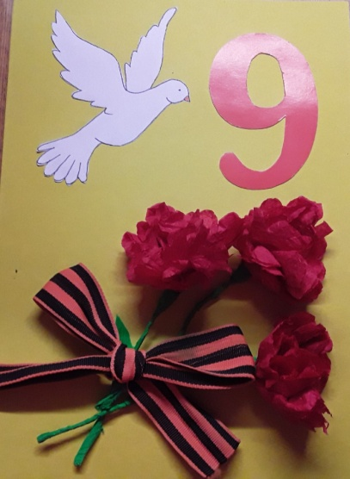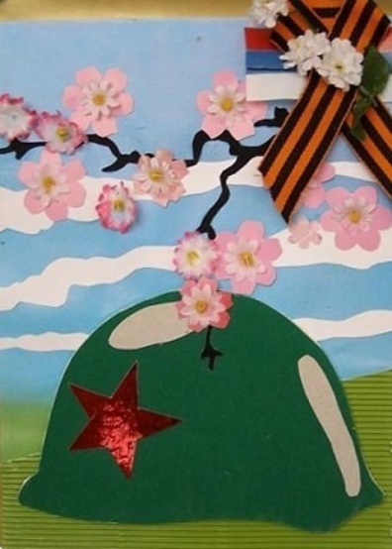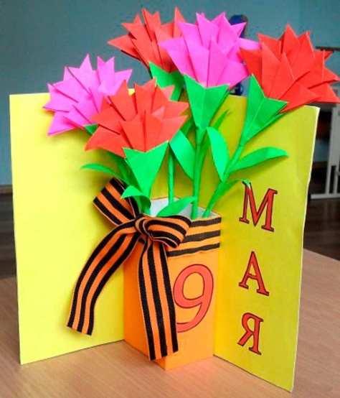
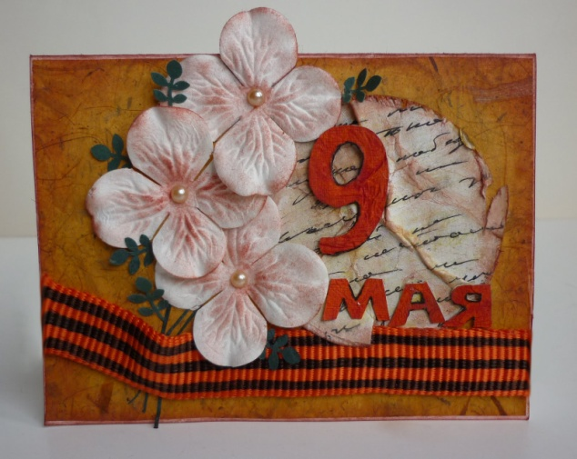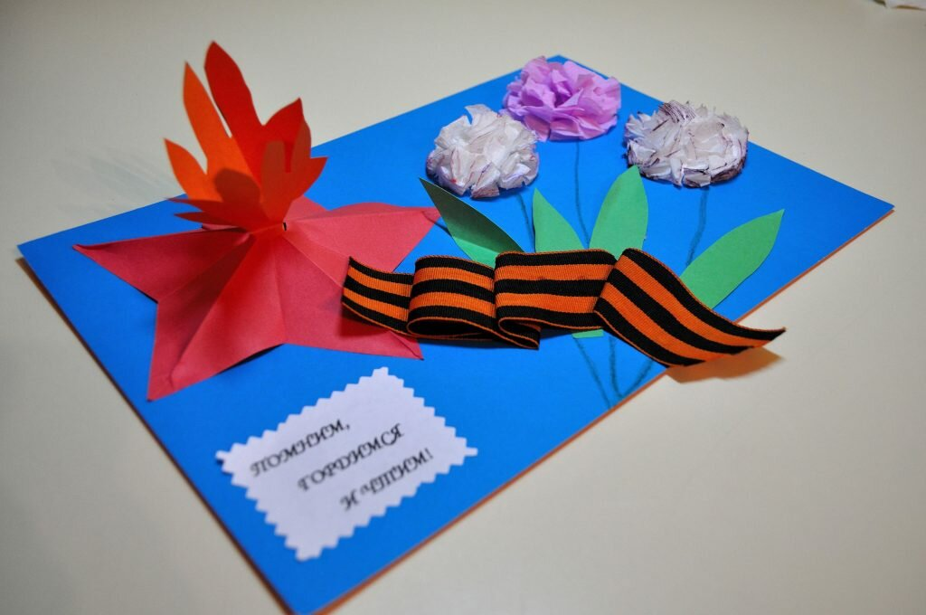
Пластилиннан да ничек матур итеп ясап була:
